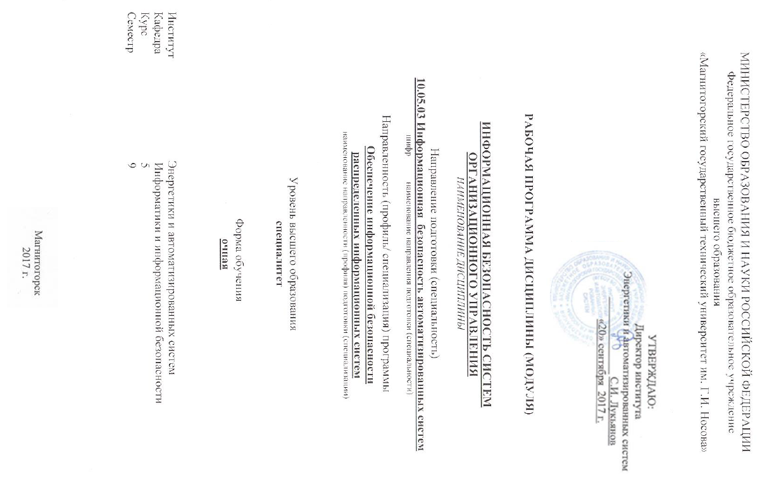

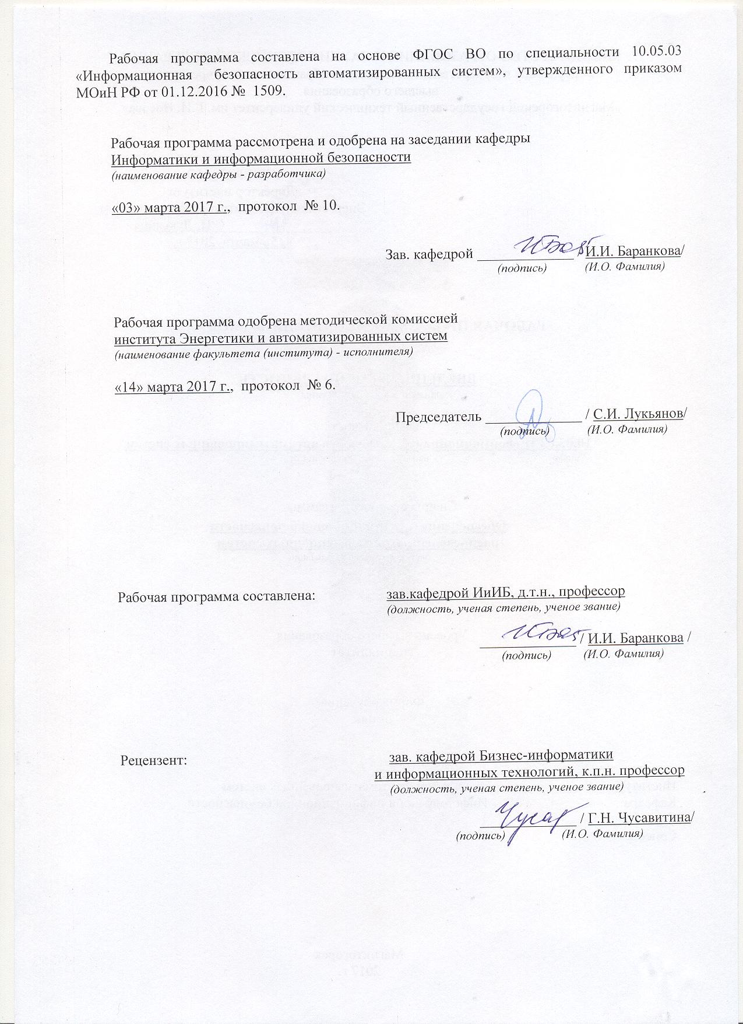

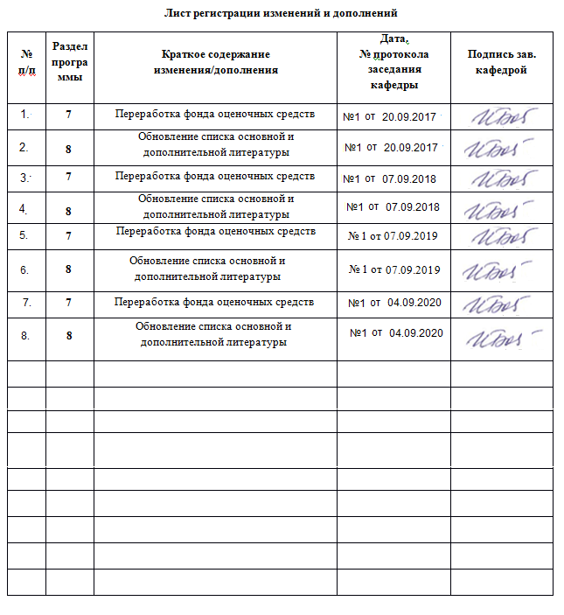

|  |  |
| --- | --- |
| **1** **Цели** **освоения** **дисциплины** **(модуля)** | |
| Целью изучения дисциплины «Информационная безопасность систем организационного управления» является теоретическая и практическая подготовка к деятельности, связанной с защитой информации в автоматизированных системах организационного управления, анализом возможных угроз в информационной сфере и адекватных мер по их нейтрализации, совершенствование практических навыков по организации защиты информации в организациях, в том числе на предприятии и в учреждениях. | |
|  |  |
| **2** **Место** **дисциплины** **(модуля)** **в** **структуре** **образовательной** **программы** | |
| Дисциплина Информационная безопасность систем организационного управления входит в вариативную часть учебного плана образовательной программы.  Для изучения дисциплины необходимы знания (умения, владения), сформированные в результате изучения дисциплин/ практик: | |
| Криптографические методы защиты информации | |
| Моделирование угроз информационной безопасности | |
| Разработка и эксплуатация защищенных автоматизированных систем | |
| Разработка эксплуатационной документации на системы защиты информации автоматизированных систем | |
| Безопасность операционных систем | |
| Информационная безопасность распределенных информационных систем | |
| Методы выявления нарушений информационной безопасности, аттестация АИС | |
| Организационное и правовое обеспечение информационной безопасности | |
| Тестирование систем защиты информации автоматизированных систем | |
| Техническая защита информации | |
| Безопасность сетей ЭВМ | |
| Безопасность систем баз данных | |
| Математическое моделирование распределенных систем | |
| Основы теории оптимизации | |
| Программно-аппаратные средства обеспечения информационной безопасности | |
| Знания (умения, владения), полученные при изучении данной дисциплины будут необходимы для изучения дисциплин/практик: | |
| Научно-исследовательская работа | |
| Подготовка к защите и защита выпускной квалификационной работы | |
| Подготовка к сдаче и сдача государственного экзамена | |
| Производственная-преддипломная практика | |
|  |  |
| **3** **Компетенции** **обучающегося,** **формируемые** **в** **результате** **освоения**  **дисциплины** **(модуля)** **и** **планируемые** **результаты** **обучения** | |
| В результате освоения дисциплины (модуля) «Информационная безопасность систем организационного управления» обучающийся должен обладать следующими компетенциями: | |
| Структурный  элемент  компетенции | Планируемые результаты обучения |
| ПК-24 способностью обеспечить эффективное применение информационно- технологических ресурсов автоматизированной системы с учетом требований информационной безопасности | |

|  |  |
| --- | --- |
| Знать | -основные понятия предметной области построения систем организационного управления  – основные критерии оценки защищенности систем организационного управления, источники угроз и нормативные документы в области защиты информации  -основные информационные технологии, используемые в автоматизированных системах;  передовой опыт по внедрению современных организационно-технических мер, средств и способов защиты информации с целью повышения их эффективности |
| Уметь | -применять современные информационные технологии для поиска, прохождения, обработки, учета и рассылки информации внутри систем организационного управления  - моделировать потоки информации и документооборот, в корпоративных информационных системах и осуществлять их оценивание с точки зрения информационной безопасности  -разрабатывать эксплуатационную документацию для систем организационного управления с учетом требований информационной безопасности |
| Владеть | -навыками применения современных информационных технологий с учетом требований информационной безопасности в системах организационного управления (ОУ)  -навыками подготовки инструкций по эксплуатации систем организационного управления с учетом требований информационной безопасности |
| ПК-28 способностью управлять информационной безопасностью автоматизированной системы | |
| Знать | -методы и средства контроля охраняемых сведений  - программные средства, поддерживающие управление информационной безопасностью  -отечественный и зарубежный опыт в области управления информационной безопасностью |
| Уметь | -разрабатывать политики безопасности для элементов системы ОУ  -расследовать инциденты ИБ  -разрабатывать комплекс мероприятий по предотвращению инцидентов ИБ  -готовить предложения для актуализации организационных мер по защите информационных систем ОУ |

|  |  |
| --- | --- |
| Владеть | -терминологией и процессным подходом построения СУИБ.  -навыками определения актуальных угроз и применения мер их нейтралицации |
| ПСК-7.5 способностью координировать деятельность подразделений и специалистов по защите информации в организациях, в том числе на предприятии и в учреждении | |
| Знать | - основные понятия организации обеспечения информационной безопасности  -основные методы организации обеспечения информационной безопасности;  - принципы организации обеспечения информационной безопасности |
| Уметь | -анализировать эффективность систем организационной защиты информации и разрабатывать направления ее развития;  -организовывать и обеспечивать сохранение режима государственной тайны при выполнении функциональных обязанностей;  - организовывать и обеспечивать сохранение режима конфиденциальности при выполнении функциональных обязанностей; |
| Владеть | -методами формирования требований по защите объекта;  -методиками проверки защищенности объектов информатизации на соответствие требованиям нормативных документов; |

|  |  |  |  |  |  |  |  |  |  |
| --- | --- | --- | --- | --- | --- | --- | --- | --- | --- |
|  | **4.** **Структура,** **объём** **и** **содержание** **дисциплины** **(модуля)** | | | | | | | | |
| Общая трудоемкость дисциплины составляет 4 зачетных единиц 144 акад. часов, в форме практической подготовки 10 часов, том числе:  – контактная работа – 72 акад. часов:  – аудиторная – 68 акад. часов;  – внеаудиторная – 4 акад. часов  – самостоятельная работа – 36,3 акад. часов;  – подготовка к экзамену – 35,7 акад. часа  Форма аттестации - экзамен | | | | | | | | | |
|  |  |  |  |  |  |  |  |  |  |
| Раздел/ тема  дисциплины | | Семестр | Аудиторная  контактная работа  (в акад. часах) | | | Самостоятельная работа студента | Вид самостоятельной  работы | Форма текущего контроля успеваемости и  промежуточной аттестации | Код компетенции |
| Лек. | лаб.  зан. | практ. зан. |
| 1. Классификация систем ОУ | | | | | | | | | |
| * 1. Классификация систем ОУ по функциям управления; по видам управляющих команд; по степени сосредоточения власти | | 9 | 1 |  | 1/1И | 0,5 | Проработка лекционного  материала  Самостоятельная работа с интернет- источниками | Опрос | ПК-24 |
| * 1. Технологическое обеспечение, информационные процессы в автоматизированных системах организационного управления. | | 1 |  | 1 | 0,5 | Проработка лекционного  материала  Самостоятельная работа с интернет- источниками | Опрос | ПК-24 |
| * 1. Концепции создания и развития объекта управления  и системы организационного управления | | 1 |  | 1/1 И | 1 | Проработка лекционного  материала | Опрос на занятиях | ПК-24 |
| Итого по разделу | | | 3 |  | 3/2 И | 2 |  |  |  |
| 1. Угрозы систем организационного управления | |  | | | | | | | |
| * 1. Анализ источников угроз и проектирование модели разграничения прав доступа для АИС ОУ | |  | 2 |  | 1 | 1 | Подготовка к практическим занятиям. | Опрос | ПК-24, ПК-28 |
| 3.Управление правами доступа | |  | | | | | | | |
| 3.1 Разграничение прав доступа к объектам. Ограничение доступа на интерфейсном уровне. | |  | 2 |  | 2 | 3 | Изучение учебной и научной литературы,  работа с материалами образовательного портала и ЭБС. | Опрос, практическое задание | ПК-28 |
| 3.2 Задание доступа на уровне серверной базы данных. | |  | 1 |  | 2 | 2 | Подготовка к практическим занятиям. | Опрос, практическое задание | ПК-28 |
| 3.3 Идентификация и профайлинг пользователей. | |  | 1 |  | 4 | 2 | Подготовка к практическим занятиям. | Опрос, практическое задание | ПК-28 |
| Аппаратная защита | |  | | | | | | | |
| 3.5 Применение аппаратных средств защиты информации в АИС организационного управления | |  | 1 |  | 4 | 4 | изучение учебной и научной литературы | Опрос, тестирование | ПК-24, ПК-28 |
| Итого по разделу | | | 5 |  | 5/2И | 5,15 |  |  |  |
| 4. Организация реагирования на чрезвычайные ситуации (инциденты) | |  | 1 |  | 1 | 42 | Самостоятельное изучение учебной и научно литературы,  работа с материалами образовательного портала и ЭБС. | Опрос | ПК-28, ПСК-7.5 |
| Итого по разделу | | | 2 |  | 3 | 2 |  |  |  |
| 8.1 Экзамен | | 9 |  |  |  |  |  |  | ПК-24, ПК-28, ПСК-7.5 |
| Итого за семестр | | | 34 |  | 34/14И | 36,3 |  | экзамен | ПК-24,ПК- 28,ПСК-7.5 |
| Итого по дисциплине | | | 34 |  | 34/14И | 36,3 |  | экзамен | ПК-24,ПК- 28,ПСК-7.5 |

|  |
| --- |
| **5** **Образовательные** **технологии** |
|  |
| Для реализации предусмотренных видов учебной работы в качестве образовательных технологий в преподавании дисциплины «Информационная безопасность систем организационного управления» используются традиционная и модульно-компетентностная технологии.  Реализация компетентностного подхода предусматривает использование в учебном процессе активных и интерактивных форм проведения занятий в сочетании с внеаудиторной работой с целью формирования и развития профессиональных навыков обучающихся.  При проведении учебных занятий преподаватель обеспечивает развитие у обучающихся навыков командной работы, межличностной коммуникации, принятия решений, лидерских качеств посредством проведения интерактивных лекций, групповых дискуссий, ролевых игр, тренингов, анализа ситуаций , учета особенностей профессиональной деятельности выпускников и потребностей работодателей.  Формы учебных занятий с использованием традиционных технологий:  • обзорные лекции – для рассмотрения общих вопросов Информатики и информационных технологий, для систематизации и закрепления знаний;  • информационные – для ознакомления с техническими средствами реализации информационных процессов, со стандартами организации сетей, основными приемами защиты информации, и другой справочной информацией;  • лекции-визуализации – для наглядного представления способов решения алгоритмических и функциональных задач, визуализации результатов решения задач;  • Семинар.  • Практическое занятие, посвященное освоению конкретных умений и навыков по предложенному алгоритму.    Формы учебных занятий с использованием технологий проблемного обучения:  Проблемная лекция – изложение материала, предполагающее постановку проблемных и дискуссионных вопросов, освещение различных научных подходов, авторские комментарии, связанные с различными моделями интерпретации изучаемого материала  • проблемная - для развития исследовательских навыков и изучения способов решения задач.  • лекции с заранее запланированными ошибками – направленные на поиск обучающимися синтаксических и алгоритмических ошибок при решении алгоритмических и функциональных задач, с последующей диагностикой слушателей и разбором сделанных ошибок.  • Практическое занятие в форме практикума – организация учебной работы, направленная на решение комплексной учебно-познавательной задачи, требующей от обучающегося применения как научно-теоретических знаний, так и практических навыков.  • Практическое занятие на основе кейс-метода – обучение в контексте моделируемой ситуации, воспроизводящей реальные условия научной, производственной, общественной деятельности. Обучающиеся должны проанализировать ситуацию, разобраться в сути проблем, предложить возможные решения и выбрать лучшее из них. Кейсы базируются на реальном фактическом материале или же приближены к реальной ситуации  Формы учебных занятий с использованием игровых технологий:  • Учебная игра – форма воссоздания предметного и социального содержания будущей профессиональной деятельности специалиста, моделирования таких систем отношений, которые характерны для этой деятельности как целого.  • Деловая игра – моделирование различных ситуаций, связанных с |

|  |
| --- |
| выработкой и принятием совместных решений, обсуждением вопросов в режиме «мозгового штурма», реконструкцией функционального взаимодействия в коллективе и т.п.  Технологии проектного обучения  • Творческий проект – учебно-познавательная деятельность обучающихся осуществляется в рамках рамочного задания, подчиняясь логике и интересам участников проекта, жанру конечного результата (газета, фильм, праздник, издание, экскурсия, подготовка заданий конкурсов и т.п.).  • Информационный проект – учебно-познавательная деятельность с ярко выраженной эвристической направленностью (поиск, отбор и систематизация информации о каком-то объекте, ознакомление участников проекта с этой информацией, ее анализ и обобщение для презентации более широкой аудитории).  Формы учебных занятий с использованием информационно-коммуникационных технологий:  • Лекция-визуализация – изложение содержания сопровождается презентацией (демонстрацией учебных материалов, представленных в различных знаковых системах, в т.ч. иллюстративных, графических, аудио- и видеоматериалов).  • Практическое занятие в форме презентации – представление результатов проектной или исследовательской деятельности с использованием специализированных программных сред.    • методы IT  ─ Подготовка и проведение лабораторных работ по поиску информации в сетях. Задание критериев поиска информации. Работа с поисковыми системами университета и внешними ресурсами.  ─ Подготовка и проведение лабораторных работ по Архивации данных с целью дальнейшего использования в средствах телекоммуникационных технологий: электронной почте, чате, телеконференции т.д.  ─ Организация доступа обучающихся к основным и дополнительным лекционным материалам с использованием клиент-серверных технологий.  ─ Использование электронных образовательных ресурсов для организации самостоятельной работы обучающихся. Разработка преподавателями кафедры авторских ЭОР, подготовка перечня и ориентация обучающихся на государственные образовательные интернет-ресурсы.  ─ Использование в образовательном процессе электронных учебников, компьютерных обучающих систем, интерактивных упражнений.  ─ Компьютерный практикум.  • работа в команде  ─ Работа с элементами «Семинар», «Форум», «Обсуждение» на образовательном портале.  • case-study  ─ Разбор результатов тематических контрольных работ, анализ ошибок, совместный поиск вариантов рационального решения учебной проблемы.  • проблемное обучение  ─ Подготовка тематических рефератов, содержащих разделы, частично или полностью выносимые на самостоятельное изучение.  • учебная дискуссия  ─ Проведение семинаров, посвященных вопросам информатики, подготовка тематических презентаций по заданным темам, и дальнейший обмен взглядами по конкретной проблеме.  • использование тренингов  ─ Подготовка и проведение демонстрационных, тематических и итоговых компьютерных тестирований как в качестве локальных, так и внешних контрольных |

|  |  |  |
| --- | --- | --- |
| мероприятий.  6. Учебно-методическое обеспечение самостоятельной работы обучающихся  По дисциплине «Защита электронного документооборота» предусмотрена аудиторная и внеаудиторная самостоятельная работа обучающихся.  Аудиторная самостоятельная работа обучающихся предполагает решение контрольных задач на практических занятиях.  Аудиторная самостоятельная работа обучающихся на практических занятиях осуществляется под контролем преподавателя в виде решения задач и выполнения упражнений, которые определяет преподаватель для обучающегося.  Внеаудиторная самостоятельная работа обучающихся осуществляется в виде изучения литературы по соответствующему разделу с проработкой материала; выполнения домашних заданий, подготовки к аудиторным контрольным работам и выполнения домашних заданий с консультациями преподавателя | | |
|  | | |
| **6** **Учебно-методическое** **обеспечение** **самостоятельной** **работы** **обучающихся** | | |
| По дисциплине «Информационная безопасность систем организационного управления» предусмотрена аудиторная и внеаудиторная самостоятельная работа обучающихся.  Аудиторная самостоятельная работа обучающихся предполагает решение контрольных задач на практических занятиях.  Аудиторная самостоятельная работа обучающихся на практических занятиях осуществляется под контролем преподавателя в виде решения задач и выполнения упражнений, которые определяет преподаватель для обучающегося.  Внеаудиторная самостоятельная работа обучающихся осуществляется в виде изучения литературы по соответствующему разделу с проработкой материала; выполнения домашних заданий, подготовки к аудиторным контрольным работам и выполнения домашних заданий с консультациями преподавателя.  ***Примерные индивидуальные домашние задания (ИДЗ):***  ***Тема 1.2***  Привести классификацию АИС ОУ. Выбрать объект информатизации(система управления персоналом предприятия, система управления качеством продукции) и определить принадлежность объекта классу по функциям управления, по степени сосредоточения власти, по времени принятия решений.  ***Тема 4.2***  Самостоятельная работа. Разработка регламентов реагирования на инциденты.  Для выбранного объекта - Указать: основные источники информации об инцидентах, виды инцидентов, цели разбора инцидента, этапы, порядок проведения разбора инцидента, инструкции по оценке ущерба, оформление результатов.  . | | |
| **7 Оценочныесредствадляпроведенияпромежуточнойаттестации** | | |
| **Структурный**  **элемент**  **компетенции** | **Планируемые результаты обучения** | **Оценочные средства** | |
| ПК-24 способностью обеспечить эффективное применение информационно- технологических ресурсов автоматизированной системы с учетом требований информационной безопасности | | | |

|  |  |  |
| --- | --- | --- |
| Знать | -основные понятия предметной области построения систем организационного управления  – основные критерии оценки защищенности систем организационного управления, источники угроз и нормативные документы в области защиты информации  -основные информационные технологии, используемые в автоматизированных системах;  передовой опыт по внедрению современных организационно-технических мер, средств и способов защиты информации с целью повышения их эффективности | Теоретические вопросы к экзамену:   1. Понятие Система организационного управления, ее виды и характерные отличия. 2. Показатели надежности системы ОУ 3. Организационные меры по обеспечению безопасности информации при работе персонала с системой ОУ 4. Предотвращение преднамеренных или непреднамеренных помех правильной работы системы управления технологическими процессами предприятия 5. Необходимость защиты информации на предприятии 6. Угрозы безопасности информации СОУ 7. Аудит системы информационной безопасности предприятия 8. Организация системы информационной безопасности предприятия |
| Уметь | -применять современные информационные технологии для поиска, прохождения, обработки, учета и рассылки информации внутри систем организационного управления  - моделировать потоки информации и документооборот, в корпоративных информационных системах и осуществлять их оценивание с точки зрения информационной безопасности  -разрабатывать эксплуатационную документацию для систем организационного управления с учетом требований информационной безопасности | 1. В автоматизированной системе управления технологическими процессами предприятия определить оборудование с ЧПУ и АРМы являющиеся критически важными и подлежащими защите.  2. В автоматизированной системе организационного управления предприятия определить потоки информации конфиденциального характера. |
| Владеть | -навыками применения современных информационных технологий с учетом требований информационной безопасности в системах организационного управления (ОУ)  -навыками подготовки инструкций по эксплуатации систем организационного управления с учетом требований информационной безопасности | 1. Провести анализ защищенности автоматизированной системы управления технологическими процессами;  2. Разработать инструкции для персонала различных уровней доступа по эксплуатации систем организационного управления с учетом требований информационной безопасности. |
| ПК-28 способностью управлять информационной безопасностью автоматизированной системы | | |
| Знать | -методы и средства контроля охраняемых сведений  - программные средства, поддерживающие управление информационной безопасностью  -отечественный и зарубежный опыт в области управления информационной безопасностью | Теоретические вопросы:   1. Цели и задачи организационной защиты информации. 2. Основные направления организационной защиты на объекте. 3. Структура сил и средств организационной защиты информации. 4. Принципы организации службы безопасности объекта. 5. Типовая структура службы безопасности. 6. Основные документы, регламентирующие деятельность службы безопасности. 7. Требования к сотрудникам организации, допущенным к секретной (конфиденциальной) информации. 8. Основные критерии приема на работу, связанную с сохранением тайны. 9. Проверки сотрудников, принимаемых на работу, связанную с сохранением тайны. 10. Организация работы с персоналом предприятия 11. Подбор и подготовка сотрудников отдела информационной безопасности 12. Правовые вопросы организации защиты информации |
| Уметь | -разрабатывать политики безопасности для элементов системы ОУ  -расследовать инциденты ИБ  -разрабатывать комплекс мероприятий по предотвращению инцидентов ИБ  -готовить предложения для актуализации организационных мер по защите информационных систем ОУ | 1. На примере отдела управления персоналом предприятия определить состав информационной системы. Составить схему информационных потоков. Определить входные и выходные данные системы управления. Определить основные угрозы в соответствии с техническими характеристиками сетевой инфраструктуры. |

|  |  |  |
| --- | --- | --- |
| Владеть | -терминологией и процессным подходом построения СУИБ.  -навыками определения актуальных угроз и применения мер их нейтралицации | 1. Для АСУ по варианту определить актуальные угрозы ИБ, оценить текущее состояние ИБ ИС,   2. Разработать предложения по совершенствованию системы управления информационной безопасностью автоматизированной системы. |
| ПСК-7.5 способностью координировать деятельность подразделений и специалистов по защите информации в организациях, в том числе на предприятии и в учреждении | | |
| Знать | - основные понятия организации обеспечения информационной безопасности  -основные методы организации обеспечения информационной безопасности;  - принципы организации обеспечения информационной безопасности | 1. ГОСТ Р МЭК 62443-3-3-2016 «Требования к системной безопасности и уровни безопасности» 2. Международные стандарты информационной безопасности 3. Международный стандарт электротехнической комиссии ANSI/ISA-62443. 4. Стандарт ISO 17799: Code of Practice for Information Security Management 5. Стандарт ISO 15408: Common Criteria for Information 6. Technology Security Evaluation 7. 6.1.3 Стандарт SysTrust 8. Стандарт BSI\IT Baseline Protection Manual 9. Правовой режим участия в международном информационном обмене. |
| Уметь | -анализировать эффективность систем организационной защиты информации и разрабатывать направления ее развития;  -организовывать и обеспечивать сохранение режима государственной тайны при выполнении функциональных обязанностей;  - организовывать и обеспечивать сохранение режима конфиденциальности при выполнении функциональных обязанностей; | 1. Регламентировать права доступа сотрудников к информации для выбранного объекта информатизации, указать цели этого доступа, требования по регламенту использования доступной информации.  2. Составить инструкции персонала основных подразделений для работы с информационными ресурсами в режиме совместного доступа с учетом требований информационной безопасности.  3. Разработать регламент реагирования на инциденты. Для выбранного объекта  указать: основные источники информации об инцидентах, виды инцидентов, цели разбора инцидента, этапы, порядок проведения разбора инцидента, инструкции по оценке ущерба. |
| Владеть | -методами формирования требований по защите объекта;  -методиками проверки защищенности объектов информатизации на соответствие требованиям нормативных документов; | Провести анализ целесообразности реализации мероприятий по обеспечению информационной безопасности в заданных условиях. |

***Показатели и критерии оценивания экзамена:***

– на оценку «**отлично**» (5 баллов) – обучающийся демонстрирует высокий уровень сформированности компетенций, всестороннее, систематическое и глубокое знание учебного материала, свободно выполняет практические задания, свободно оперирует знаниями, умениями, применяет их в ситуациях повышенной сложности.

– на оценку «**хорошо**» (4 балла) – обучающийся демонстрирует средний уровень сформированности компетенций: основные знания, умения освоены, но допускаются незначительные ошибки, неточности, затруднения при аналитических операциях, переносе знаний и умений на новые, нестандартные ситуации.

– на оценку «**удовлетворительно**» (3 балла) – обучающийся демонстрирует пороговый уровень сформированности компетенций: в ходе контрольных мероприятий допускаются ошибки, проявляется отсутствие отдельных знаний, умений, навыков, обучающийся испытывает значительные затруднения при оперировании знаниями и умениями при их переносе на новые ситуации.

– на оценку «**неудовлетворительно**» (2 балла) – обучающийся демонстрирует знания не более 20% теоретического материала, допускает существенные ошибки, не может показать интеллектуальные навыки решения простых задач.

|  |  |  |  |
| --- | --- | --- | --- |
| **8** **Учебно-методическое** **и** **информационное** **обеспечение** **дисциплины** **(модуля)** | | | |
| **а)** **Основная** **литература:** | | | |
| 1. Казарин, О. В.  Надежность и безопасность программного обеспечения : учебное пособие для бакалавриата и магистратуры / О. В. Казарин, И. Б. Шубинский. — Москва : Издательство Юрайт, 2019. — 342 с. — (Бакалавр и магистр. Модуль). — ISBN 978-5-534-05142-1. — Текст : электронный // ЭБС Юрайт [сайт]. — URL: https://urait.ru/bcode/441287 (дата обращения: 24.02.2020). 2. Внуков, А. А.  Защита информации : учебное пособие для вузов / А. А. Внуков. — 3-е изд., перераб. и доп. — Москва : Издательство Юрайт, 2020. — 161 с. — (Высшее образование). — ISBN 978-5-534-07248-8. — Текст : электронный // ЭБС Юрайт [сайт]. — URL: https://urait.ru/bcode/422772(дата обращения: 24.02.2020).   **б)** **Дополнительная** **литература:**   1. Сетевая защита информации. Лабораторный практикум: учебное пособие [для вузов] / Д. Н. Мазнин [и др.]; Магнитогорский гос. технический ун-т им. Г. И. Носова. - Магнитогорск: МГТУ им. Г. И. Носова, 2019. - 1 CD-ROM. - Загл. с титул. экрана. - URL: https://magtu.informsystema.ru/uploader/fileUpload?name=3824.pdf&show=dcatalogues/1/1530260/3824.pdf&view=true (дата обращения: 22.10.2019). – Макрообъект*. - ISBN 978-5-9967-1605-0. - Текст: электронный. - Сведения доступны также на CD-ROM.   *РЕЖИМ ПРОСМОТРА МАКРООБЪЕКТОВ  1. Перейти по адресу электронного каталога https://magtu.informsystema.ru .  2. Произвести авторизацию (Логин: Читатель1 Пароль: 111111)  3. Активизировать гиперссылку макрообъекта*.   1. *При открытии макрообъектов учитывайте настройки антивирусной защиты  |  |  |  |  |  | | --- | --- | --- | --- | --- | | **в)** **Методические** **указания:**  1. Методические указания по выполнению практических работ (Приложение 1)  2. Методические указания по выполнению внеаудиторных самостоятельных работ  (Приложение 2) | | | | | |  |  |  |  |  | | **г)** **Программное** **обеспечение** **и** **Интернет-ресурсы:** | | | | | | **Программное** **обеспечение** | | | | | |  | Наименование ПО | № договора | Срок действия лицензии |  | |  | 7Zip | свободно распространяемое ПО | бессрочно |  | |  | Far manager | свободно распространяемое ПО | бессрочно |  | |  | FlowVision | К-93-09 от 19.06.2009 | бессрочно |  | |  | LibreOffice | свободно распространяемое ПО | бессрочно |  | |  | СЗИ Страж NT в.3 | К-271-12 от 16.10.2012 | бессрочно |  | |  | Браузер Mozilla Firefox | свободно распространяемое ПО | бессрочно |  | |  | Браузер Yandex | свободно распространяемое ПО | бессрочно |  | | | | |
|  | | | |
| **Профессиональные** **базы** **данных** **и** **информационные** **справочные** **системы** | | | |
|  | Название ресурса | Ссылка |  |
|  | Национальная информационно-аналитическая система – Российский индекс научного цитирования (РИНЦ) | URL: https://elibrary.ru/project_risc.asp |  |
|  |  |
| Поисковая система Академия Google (Google Scholar) | URL: https://scholar.google.ru/ |
| Информационная система - Единое окно доступа к информационным ресурсам | URL: http://window.edu.ru/ |
|  | Официальный сайт Федеральной службы по техническому и экспортному контролю ФСТЭК России | URL: [www.fstec.ru](http://www.fstec.ru/) |  |
|  | Федеральное агентство по техническому регулированию и контролю | URL: <https://www.rst.gov.ru/portal/gost> |  |
| **9** **Материально-техническое** **обеспечение** **дисциплины** **(модуля)** | | | |
|  |  |  |  |
|  | | | |
| Материально-техническое обеспечение дисциплины включает:  1.Аудитории для самостоятельной работы (ауд.132а): компьютерные классы; читальные залы библиотеки.  2.Компьютерные классы с выходом в Интернет и с доступом в электронную информационно-образовательную среду университета  3.Мультимедийные поточные аудитории университета с мультимедийными средствами хранения, передачи и представления информации | | | |
|
|  | | | |

**ПРИЛОЖЕНИЕ 1**

МЕТОДИЧЕСКИЕ указания   
ПО выполнению ПРАКТИЧЕСКИХ работ

Рекомендации направлены на оказание методической помощи обучающимся при выполнении практических занятий.

Практическое занятие – это занятие, проводимое под руководством преподавателя в учебной аудитории (компьютерном классе университета или учебной специализированной лаборатории университета), направленное на углубление научно-теоретических знаний и получение практических навыков решения типовых и прикладных задач.

Целью практических занятий является формирование и отработка практических умений и навыков, необходимых в последующей деятельности обучающихся.

Основными задачами практических занятий являются:

* углубление уровня освоения общекультурных и профессиональных компетенций;
* обобщение, систематизация, углубление, закрепление полученных практических знаний по конкретным темам дисциплин различных циклов;
* приобретение обучающимися умений и навыков использования современных теоретических знаний в решении конкретных практических задач;
* развитие профессионального мышления, профессиональной и познавательной мотивации.

Перечень тем практических занятий определяется рабочей программой дисциплины. План практических занятий отвечает общей направленности лекционного курса и соотнесен с ним в последовательности тем.

Структура практического занятия включает следующие компоненты: вступительная часть; ответы на вопросы обучающихся; практическая часть; заключительное слово преподавателя. Во вступительной части объявляется тема текущего практического занятия, ставится его цели и задачи, проверяется исходный уровень готовности обучающихся к практическому занятию (выполнение тестов, контрольные вопросы и т.п.)

На практическом занятии преподаватель может использовать разнообразные образовательные технологии (методы IT, работа в команде, case-study, проблемное обучение, учебные дискуссии и т.п.) по своему выбору для достижения качественного уровня обучения.

**Правила по технике безопасности для обучающихся  
 при проведении практических работ**

*Общие правила:*

1. Практические работы проводятся под наблюдением преподавателя. К выполнению практических работ обучающиеся допускаются только после прослушивания инструктажа по технике безопасности, правилам поведения, противопожарным мерам в компьютерном классе и специализированных лабораториях.

2. Обучаемый должен строго выполнять правила техники безопасности и санитарно-гигиенические нормы при работе в компьютерных классах и специализированных лабораториях университета.

**Порядок выполнения практических работ**

При подготовке к выполнению практических работ обучающийся должен повторить теоретический материал, необходимый для выполнения заданий по текущей теме.

Практическая работа выполняется каждым обучающимся самостоятельно, согласно индивидуальному заданию.

Обучающиеся, пропустившие занятия, выполняют практические работы во внеурочное время.

После выполнения каждой практической работы обучающийся демонстрирует результат выполнения преподавателю, отвечает на вопросы. Преподаватель оценивает работу в соответствии с заданными критериями оценки практических работ.

**Правила оформления результатов и оценивания практической работы**

Результаты выполненной практической работы оформляются в соответствии с требованиями к выполнению конкретной работы.

Практическая работа считается выполненной, если обучающийся набрал балл, который составляет половину максимального количества баллов.

Для оценивания работы прилагается следующие критерии.

*Оценка «отлично»* – работа выполнена в полном объеме и без замечаний.

*Оценка «хорошо»* – работа выполнена правильно с учетом 2-3 несущественных ошибок, исправленных самостоятельно по требованию преподавателя.

*Оценка «удовлетворительно»* – работа выполнена правильно не менее чем на половину или допущена существенная ошибка.

*Оценка «неудовлетворительно»* – допущены две (и более) существенные ошибки в ходе работы, которые обучающийся не может исправить даже по требованию преподавателя, или работа не выполнена.

**ПРИЛОЖЕНИЕ 2**

МЕТОДИЧЕСКИЕ УКАЗАНИЯ ПО ВЫПОЛНЕНИЮ ВНЕАУДИТОРНЫХ САМОСТОЯТЕЛЬНЫХ РАБОТ

**Общие положения**

Настоящие методические указания предназначены для организации внеаудиторной самостоятельной работы обучающихся и оказания помощи в самостоятельном изучении теоретического и реализации компетенций обучаемых.

Данные методические указания не являются учебным пособием, поэтому перед началом выполнения самостоятельного задания следует изучить соответствующие разделы лекционных занятий, материалов образовательного портала, разделов основной и дополнительной литературы, представленных в пункте 8. «Учебно-методическое и информационное обеспечение дисциплины (модуля)» данной РПД.

**Цели и задачи самостоятельной работы**

Цель самостоятельной работы – содействие оптимальному усвоению учебного материала обучающимися, развитие их познавательной активности, готовности и потребности в самообразовании.

**Задачи самостоятельной работы:**

* повышение исходного уровня владения информационными технологиями;
* углубление и систематизация знаний;
* постановка и решение стандартных задач профессиональной деятельности;
* развитие работы с различной по объему и виду информацией, учебной и научной литературой;
* практическое применение знаний, умений;
* самостоятельно использование стандартных программных средств сбора, обработки, хранения и защиты информации
* развитие навыков организации самостоятельного учебного труда и контроля за его эффективностью.

Виды внеаудиторной самостоятельной работы и формы контроля и время на выполнение каждого вида самостоятельной работы указаны в пункте 4. «Структура и содержание дисциплины» данной РПД.

**Порядок выполнения**

При выполнении текущей внеаудиторной самостоятельной работы обучающемуся следует придерживаться следующего порядка действий:

1. внимательно изучить соответствующие теоретические разделы дисциплины, пользуясь материалами (лекционными, презентационными, аудио-визуальными):
   1. предоставляемыми преподавателем на лекционных занятиях;
   2. предоставляемыми преподавателем в рамках электронных образовательных курсов;
   3. содержащимися в учебниках и учебных пособиях ЭБС (электронно-библиотечных систем), электронных каталогов университета и интернет-ресурсов.
2. Подробно разобрать типовые примеры решения задач, рассмотренные в рамках аудиторной контактной работы с преподавателем.
3. Применить полученные теоретические знания и практические навыки к решению индивидуальных заданий, к прохождению компьютерных тестирований.
4. При необходимости, сформировать перечень вопросов, вызвавших затруднения в процессе самостоятельной работы. Обсудить возникшие вопросы с обучающимися группы, в рамках командно-проектной работы, и с преподавателем, в рамках консультационной помощи, реализованной либо в контактной форме, либо средствами информационно-образовательной среды ВУЗа.

**Критерии оценки внеаудиторных самостоятельных работ**

Качество выполнения внеаудиторной самостоятельной работы обучающихся оценивается посредством текущего контроля самостоятельной работы обучающихся с использованием балльно-рейтинговой системы.

В качестве форм текущего контроля по дисциплине используются: индивидуальные задания, аудиторные контрольные работы, компьютерное тестирование.

Максимальное количество баллов обучающийся получает, если:

* выполняет индивидуальные задания в соответствии со всеми заявленными требованиями;
* дает правильные формулировки, точные определения, понятия терминов;
* может обосновать рациональность решения текущей задачи.;
* обстоятельно с достаточной полнотой излагает соответствующую теоретический раздел;
* правильно отвечает на дополнительные вопросы преподавателя, имеющие целью выяснить степень понимания им данного материала.

50~85% от максимального количества баллов обучающийся получает, если:

* неполно (не менее 70% от полного), но правильно выполнено задание;
* при изложении были допущены 1-2 несущественные ошибки, которые он исправляет после замечания преподавателя;
* дает правильные формулировки, точные определения, понятия терминов;
* может обосновать свой ответ, привести необходимые примеры;
* правильно отвечает на дополнительные вопросы преподавателя, имеющие целью выяснить степень понимания им данного материала.

36~50% от максимального количества баллов обучающийся получает, если:

* неполно (не менее 50% от полного), но правильно изложено задание;
* при изложении была допущена 1 существенная ошибка;
* знает и понимает основные положения данной темы, но допускает неточности в формулировке понятий;
* излагает выполнение задания недостаточно логично и последовательно;
* затрудняется при ответах на вопросы преподавателя.

35% и менее от максимального количества баллов обучающийся получает, если:

* неполно (менее 50% от полного) изложено задание;
* при изложении были допущены существенные ошибки. В "0" баллов преподаватель вправе оценить выполненное обучающимся задание, если оно не удовлетворяет требованиям, установленным преподавателем к данному виду работы или не было представлено для проверки.

Сумма полученных баллов по всем видам заданий внеаудиторной самостоятельной работы составляет рейтинговый показатель обучающегося. Рейтинговый показатель обучающегося влияет на выставление итоговой оценки по результатам изучения дисциплины.

Показатели и критерии оценивания полученных знаний представлены в пункте 7.б) «Оценочные средства для проведения промежуточной аттестации» данной РПД.